

БАЛАНСИРОВОЧНЫЙ СТЕППЕР
Артикул: SQ-S012D

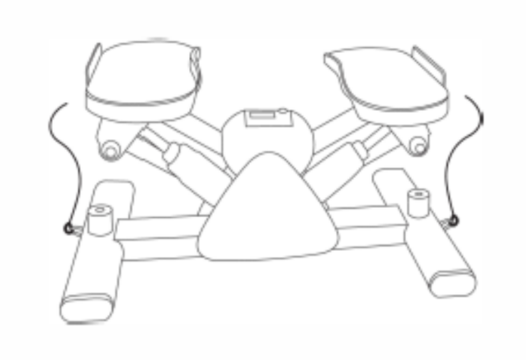

ВАЖНО!
Перед началом сборки проверьте комплектацию изделия.
Не выбрасывайте упаковку до окончания сборки изделия.
Перед началом эксплуатации устройства ознакомьтесь со всеми инструкциями. Сохраните данное руководство для дальнейшего использования.
Спецификация данного продукта может отличаться от фото и может изменяться без предварительного уведомления.
Тренажер предназначен для использования только в крытом помещении.
Тренажер предназначен только для домашнего использования.

ВАЖНА ИНФОРМАЦИЯ ПО БЕЗОПАСНОСТИ

Пожалуйста, храните данное руководство в безопасном месте для удобного использования в будущем.

- Перед сборкой и использованием оборудования важно полностью прочитать данное руководство.
- Перед началом любой программы тренировок проконсультируйтесь с врачом, чтобы определить, нет ли у вас медицинских или физических противопоказаний, которые могут представлять риск для здоровья или помешать правильному использованию оборудования.
- Держите детей и домашних животных подальше от оборудования. Оно предназначено только для взрослых.
- Используйте оборудование на прочной, ровной и горизонтальной поверхности, подложив защитное покрытие для пола или ковра. Для обеспечения безопасности вокруг оборудования должно быть не менее 0,5 м свободного пространства.
- Перед использованием убедитесь, что все гайки и болты надежно затянуты.
- Во время занятий надевайте подходящую одежду. Избегайте свободной одежды, которая может зацепиться за оборудование или ограничить движения.
- Оборудование не предназначено для лечебного использования. Подходит только для домашнего применения. Максимальный вес пользователя: 100 кг.
- НЕ прикасайтесь к цилиндру во время выполнения упражнений.
- Во время тренировки происходит нагрев гидроцилиндров.
НЕ ПРИКАСАЙТЕСЬ к гидроцилиндрам во время и после тренировки, это может привести к ожогу.
- Перед первым использованием и в процессе эксплуатации рекомендуем смазать все подвижные соединения. Используйте смазку Литол-24М или совместимые с ней аналоги Солидол Ж, Циатим-201, смазка 1-13.

СПИСОК ДЕТАЛЕЙ:

Наименование | Номер | Количество
Педаль | 1 | 1
Электронный дисплей | 2 | 1
Амортизатор с сопротивлением | 3 | 1
Резиновая стойка | 4 | 1
Нижняя педальная опора | 5 | 1
Тяговый эспандер | 6 | 2

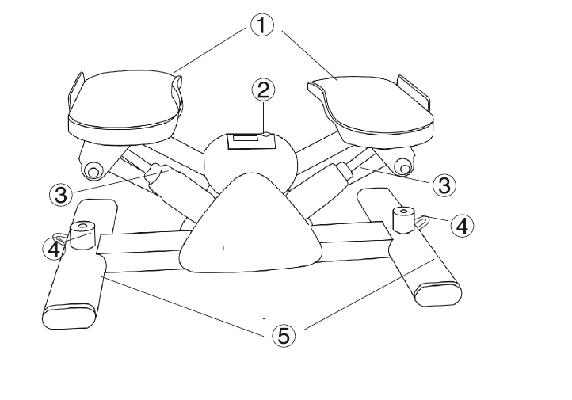

ЭТАПЫ СБОРКИ

1. Установите основную часть тренажёра на ровную поверхность, извлеките электронный дисплей (2) и подключите его в соответствии с расположением, показанным на рисунке.

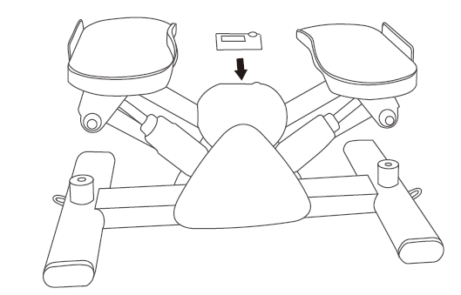

2. Достаньте тяговый эспандер (6) и закрепите его на крючке, как показано на рисунке.
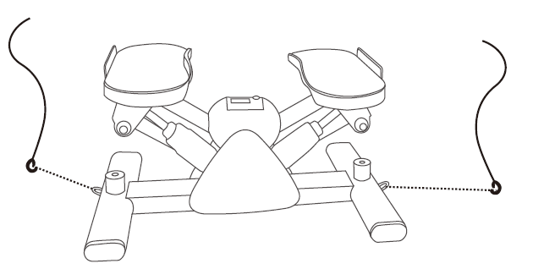

ИНСТРУКЦИЯ ПО ЭКСПЛУАТАЦИИ КОНСОЛИ

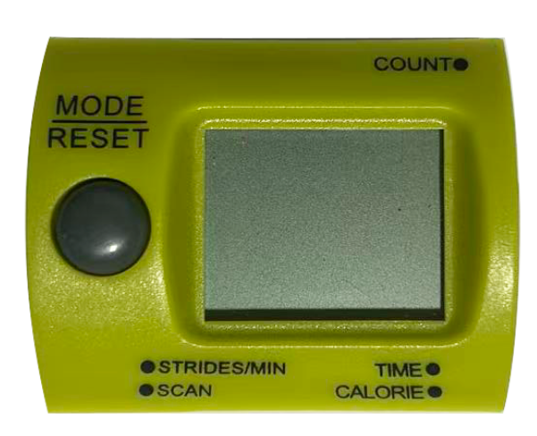

ТЕХНИЧЕСКИЕ ХАРАКТЕРИСТИКИ:
ВРЕМЯ..............................................................................................00:00~99:59 МИН
КОЛИЧЕСТВО ШАГОВ (CNT)…………………………………………….………...0~9999
КАЛОРИИ (CAL)………………………………………………………….……0~9999 ккал
ШАГОВ/МИНУТА........................................................................…………….….0~9999

ФУНКЦИИ КЛАВИШ:

РЕЖИМ (УСТАНОВКА/СБРОС): Эта клавиша позволяет выбрать и зафиксировать нужную функцию.

ПОРЯДОК РАБОТЫ:

1. АВТОМАТИЧЕСКОЕ ВКЛЮЧЕНИЕ/ВЫКЛЮЧЕНИЕ
◆ Система включается при нажатии любой клавиши или при получении сигнала от датчика скорости.

◆ Система автоматически выключается, если сигнал скорости отсутствует или если в течение примерно 4 минут не нажимаются никакие клавиши.

2. СБРОС
Прибор можно сбросить, заменив батарею или нажав кнопку MODE на 3 секунды.

3. РЕЖИМ
Чтобы выбрать режим сканирования или блокировки, если вы не хотите использовать режим сканирования, нажмите кнопку MODE, когда указатель на нужной функции начнет мигать.

ФУНКЦИИ:

1. ВРЕМЯ: Нажимайте кнопку MODE, пока указатель не остановится на TIME. Общее время работы будет отображаться при начале тренировки.

2. СЧЕТ: Нажимайте кнопку MODE, пока указатель не остановится на COUNT. Автоматически накапливает количество повторений тренировки при начале тренировки.

3. КАЛОРИИ: Нажимайте кнопку MODE, пока указатель не остановится на CALORIE. Количество сожженных калорий будет отображаться при начале тренировки.

4. ШАГИ/МИНУТА: Нажимайте кнопку MODE, пока указатель не остановится на STRIDES/MINUTE. Отображает текущую скорость во время работы.

СКАНИРОВАНИЕ: Автоматическое отображение изменений каждые 4 секунды.
БАТАРЕЯ:

Если на мониторе отображается некорректное изображение, пожалуйста, установите батарейки обратно для получения хорошего результата.

Консоль работает от 1 шт. батарейки AAA (в комплекте).

Информация по техническому обслуживанию
- Периодически проверяйте все подвижные части на наличие признаков износа или повреждений. В случае возникновения проблем или необходимости замены деталей, пожалуйста, немедленно остановите работу тренажера и свяжитесь с местным продавцом. Заменяйте детали, используя оригинальные запчасти.
- При необходимости поверхность тренажера можно очистить мягким мыльным раствором. Регулярное использование средств для обработки винила продлевает срок службы и улучшает внешний вид.
- Все хромированные поверхности следует регулярно очищать, чтобы продлить срок службы и блеск покрытия. Ежедневно протирайте тренажер влажными салфетками и тщательно высушивайте. Хромированное оборудование следует полировать не реже одного раза в неделю с помощью промышленного или автомобильного полировального средства.
- При проверке винтов и болтов убедитесь, что все они надежно затянуты. Если болты или гайки все еще ослаблены или вышли из строя, вы можете приобрести запасные части у местного продавца.
- Регулярно проводите смазку подвижных узлов и профилактическое техническое обслуживание. Используйте смазку Литол-24М или совместимые с ней аналоги Солидол Ж, Циатим-201, смазка 1-13.

